**MA273 VEROVATNOĆA I STATISTIKA**

**Januar A, 2017. godina**

1. $χ^{2}$-test homogenosti. (5 poena)
2. U cilju ispitivanja uspešnosti na kolokvijima iz statistike interesuje nas da li prolaznost na drugom kolokvijumu zavisi od prolaznosti na prvom kolokvijumu. Za slučajno odabranih 120 studenata dobijeni su podaci dati u tablici

|  |  |  |  |
| --- | --- | --- | --- |
|  | Položili | Nisu položili |  |
| Prvi kolokvijum | 35 | 28 | 63 |
| Drugi kolokvijum | 17 | 20 | 37 |
|  | 52 | 40 | 100 |

Možete li na osnovu ovih podataka zaključiti da uspeh na drugom kolokvijumu zavisi od uspehu na prvom kolokvijumu, uz prag značajnosti 0,05? (5 poena)

1. Uslovna verovatnoća. (5 poena)
2. Strelci $A, B$ i $C$ gađaju po jednom u metu, nezavisno jedan od drugog, pogađajući je tim redom sa verovatnoćama $0,7; 0,75$ i $0,65$. Ustanovljeno je da je meta pogođena dva puta. Šta je verovatnije: da je strelac $C$ pogodio ili promašio? (5 poena)
3. U jednoj firmi su ispitivana primanja 60 zaposlenih (u 1000 din) i dobijeni su sledeći podaci

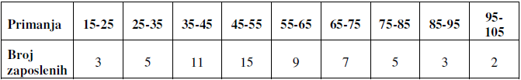

Pod pretpostavkom da primanja zaposlenih imaju normalnu raspodelu sa $σ=20$ naći 94% interval poverenja za srednju vrednost primanja zaposlenih u toj firmi.

1. U kutiji se nalaze 5 kuglica koje su numerisane brojevima od 1 do 5. Izvlače se 2 kuglice jedan za drugom, bez vraćanja. Definisane su slučajne promenljive:

$X$– predstavlja najveći broj na izvučenim kuglicama,

$Y$– predstavlja najmanji broj na izvučenim kuglicama.

Odrediti raspodelu slučajnu promenljivu $(X,Y)$, kao i marginalne raspodele slučajnih promenljivih $X$ i $Y$. (5 poena)